ESCOLA:
NOME:
ANO E TURMA: _____________ NÚMERO: _______ DATA:
PROFESSOR(A):

Matemática – 7º ano – 4º bimestre

1. Rita recebeu uma encomenda de uma colcha de retalhos. Cada retalho deve ter as medidas mostradas abaixo.
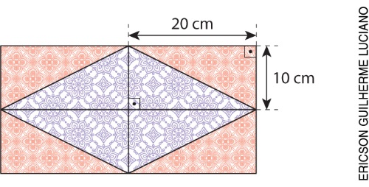
Para saber quantas vezes Rita deve repetir essa figura para montar a colcha, ela precisa saber a área de cada retalho. Que expressão Rita pode usar para calcular a área, em cm², dessa figura?

( ) a) 20 $∙$ 10 ∙ 8

( ) b) $\frac{20 ∙ 10}{2}$

( ) c) $\frac{20 ∙ 10}{2}$ ∙ 8

( ) d) $\frac{20 ∙ 10 ∙ 4}{2}$

2. Cleiton foi contratado para fazer uma reforma no quintal de uma chácara. Observe o formato do terreno e o projeto que Cleiton apresentou ao cliente.
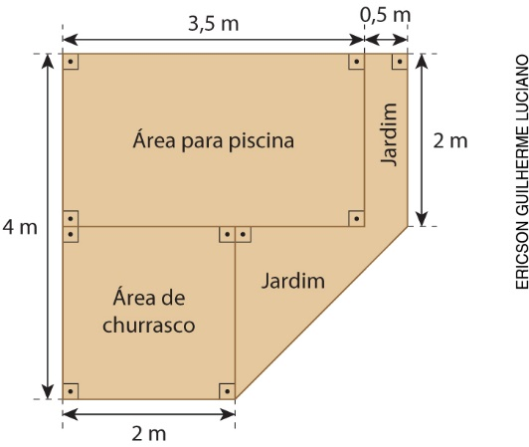

De acordo com o esquema acima, assinale a alternativa incorreta.
( ) a) A área da piscina corresponde a 50% da área do quintal.
( ) b) O jardim ocupará uma área de 3 m².
( ) c) A área do quintal é de 14 m².
( ) d) A área de churrasco é igual à metade da área para piscina.

3. O plantio de árvores em uma região é uma prática que visa reduzir as áreas desmatadas. Veja no gráfico abaixo as espécies florestais que foram plantadas no Rio Grande do Sul em 2016.

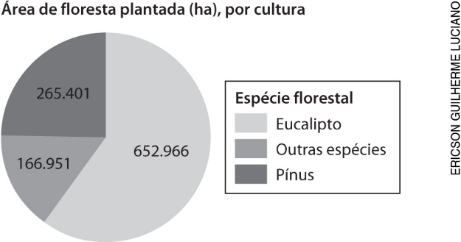
Fonte: Sistema nacional de informações florestais. Disponível em: <http://snif.florestal.gov.br/pt-br/estatisticas-florestais>.
Acesso em: 14 jul. 2018.

De acordo com o gráfico, classifique cada afirmação a seguir como verdadeira (V) ou falsa (F).
( ) O setor cinza escuro do gráfico se refere à plantação de pínus.
( ) A área total de floresta plantada equivale a 654.083 hectares.
( ) Nessas áreas de floresta, só foram plantadas espécies de eucalipto e pínus.
( ) Mais da metade da área de floresta plantada corresponde à plantação de eucalipto.

4. Jaqueline foi a uma loja para comprar um computador que custava R$ 2.400,00. O vendedor lhe ofereceu três opções de pagamento:

Opção 1: Pagamento à vista com 5% de desconto.
Opção 2: Pagamento em duas parcelas iguais sem acréscimo.
Opção 3: Pagamento em três parcelas iguais com acréscimo de 6% no valor total.

De acordo com as informações acima, assinale a alternativa correta.
( ) a) No pagamento à vista, o computador custará R$ 2.160,00.
( ) b) No pagamento em três parcelas iguais, o computador custará R$ 2.640,00.
( ) c) A diferença entre o pagamento do computador nas opções 2 e 3 é de R$ 144,00.
( ) d) Na opção 2, Jaqueline pagará cada prestação com um acréscimo de R$ 144,00 em relação a cada prestação da opção 3.

5. A comissão de um concurso de Arte publicou uma notícia nas redes sociais revelando que, a cada
10 candidatos inscritos no concurso, três concorreriam na categoria música. Que fração representa a razão entre o número de inscritos na categoria música e o número de inscritos nesse concurso, nessa ordem?

6. Três irmãos receberam uma quantia em dinheiro de herança. O testamento dizia que cada irmão deveria receber uma quantia diretamente proporcional à sua idade. Sabendo que o valor a ser repartido era de
R$ 86.400,00 e que as idades dos irmãos são 16, 24 e 32 anos, quanto cada irmão recebeu?

7. Leia abaixo os objetivos de algumas pesquisas que podem ser realizadas.
Pesquisa 1: Descobrir quantos filhos tem cada família que mora no Jardim Alamanda, na cidade de Arvoredo.
Pesquisa 2: Identificar a intenção de voto da população brasileira para os candidatos à presidência.
Pesquisa 3: Conhecer a opinião dos espectadores de um filme que acabou de ser lançado nos cinemas de todo o país.
Qual(is) dessas pesquisas é(são) adequada(s) para ser(em) feita(s) por amostra?
( ) a) Apenas a pesquisa 1.
( ) b) Apenas a pesquisa 2.
( ) c) As pesquisas 1 e 2.
( ) d) As pesquisas 2 e 3.

8. Observe a figura no sistema de eixos cartesianos a seguir.

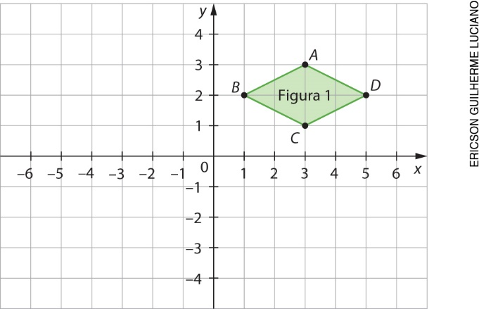

Agora, faça o que se pede.
a) No sistema de eixos cartesianos acima, desenhe a figura 2 fazendo a multiplicação das coordenadas dos vértices da figura 1 por –1.
b) Descreva a rotação feita com a representação do losango ABCD no item a.
______________________________________________________________________________________
______________________________________________________________________________________
______________________________________________________________________________________
______________________________________________________________________________________

9. Observe a figura no sistema de eixos cartesianos abaixo. Em seguida, represente o seu simétrico em relação ao eixo y.
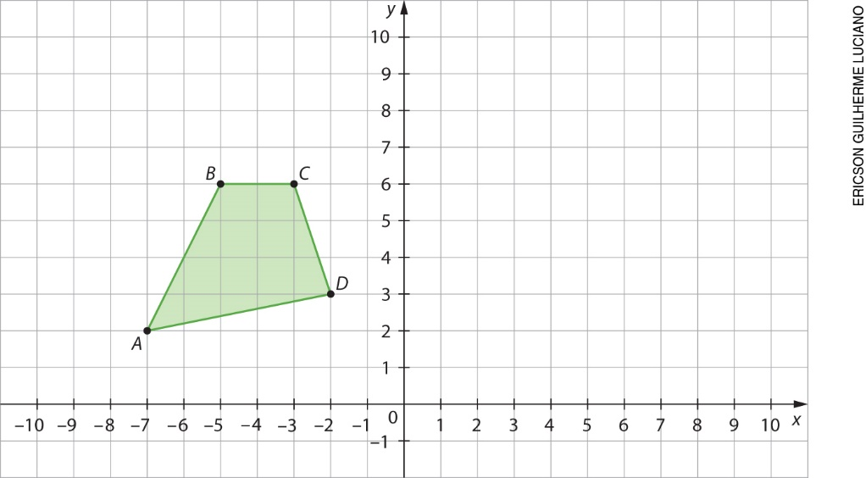

10. Observe a figura abaixo.
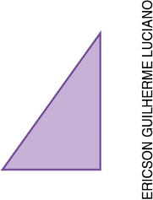
Qual das alternativas apresenta uma figura que pode ser obtida pela simetria de reflexão da figura acima em relação a uma reta horizontal?
( ) a)
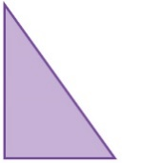
( ) b)
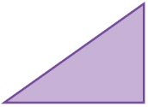
( ) c)
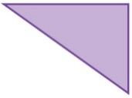
( ) d)
